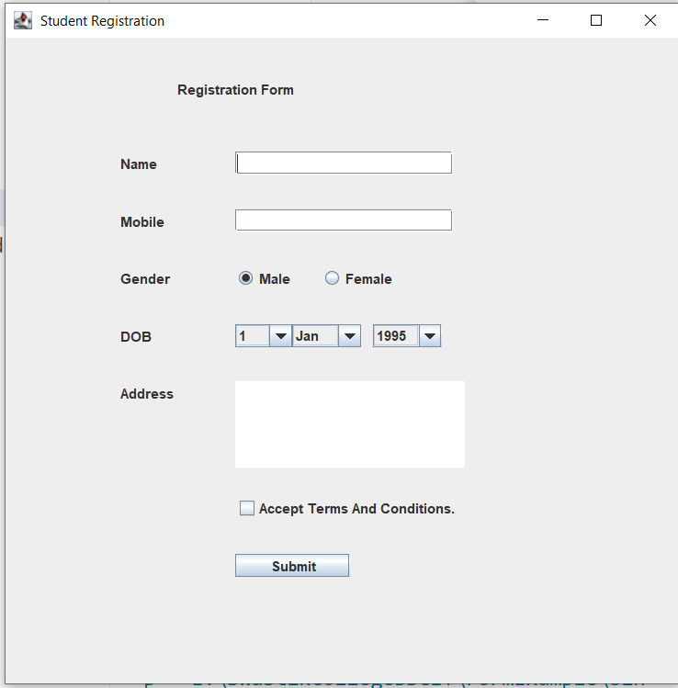

import javax.swing.\*;

public class App extends JFrame {

    App()

    {

     JLabel title;

     JLabel name;

     JTextField tname;

     JLabel mno;

     JTextField tmno;

     JLabel gender;

     JRadioButton male;

     JRadioButton female;

     ButtonGroup gengp;

     JLabel dob;

     JComboBox date;

     JComboBox month;

     JComboBox year;

     JLabel add;

     JTextArea tadd;

     JCheckBox term;

     JButton sub;

     String dates[]

        = { "1", "2", "3", "4", "5",

            "6", "7", "8", "9", "10",

            "11", "12", "13", "14", "15",

            "16", "17", "18", "19", "20",

            "21", "22", "23", "24", "25",

            "26", "27", "28", "29", "30",

            "31" };

    String months[]

        = { "Jan", "feb", "Mar", "Apr",

            "May", "Jun", "July", "Aug",

            "Sup", "Oct", "Nov", "Dec" };

    String years[]

        = { "1995", "1996", "1997", "1998",

            "1999", "2000", "2001", "2002",

            "2003", "2004", "2005", "2006",

            "2007", "2008", "2009", "2010",

            "2011", "2012", "2013", "2014",

            "2015", "2016", "2017", "2018",

            "2019","2020","2021","2022","2023" };

        setTitle(" Student Registration");

        setSize(600, 600);

        title = new JLabel("Registration Form");

        title.setBounds(150,30,300,30);

        add(title);

        name = new JLabel("Name");

        name.setBounds(100,100,100,20);

        add(name);

        tname = new JTextField();

        tname.setBounds(200,100,190,20);

        add(tname);

        mno = new JLabel("Mobile");

        mno.setBounds(100,150,100,20);

        add(mno);

        tmno = new JTextField();

        tmno.setBounds(200,150,190,20);

        add(tmno);

        gender = new JLabel("Gender");

        gender.setBounds(100,200,100,20);

        add(gender);

        male = new JRadioButton("Male",true);

        male.setBounds(200,200,75,20);

        add(male);

        female = new JRadioButton("Female");

        female.setBounds(275,200,80,20);

        add(female);

        gengp = new ButtonGroup();

        gengp.add(male);

        gengp.add(female);

        dob = new JLabel("DOB");

        dob.setBounds(100,250,100,20);

        add(dob);

        date = new JComboBox(dates);

        date.setBounds(200,250,50,20);

        add(date);

        month = new JComboBox(months);

        month.setBounds(250,250,60,20);

        add(month);

        year = new JComboBox(years);

        year.setBounds(320,250,60,20);

        add(year);

        add = new JLabel("Address");

        add.setBounds(100,300,100,20);

        add(add);

        tadd = new JTextArea();

        tadd.setBounds(200,300,200,75);

        tadd.setLineWrap(true);

        add(tadd);

        term = new JCheckBox("Accept Terms And Conditions.");

       term.setBounds(200,400,250,20);

        add(term);

        sub = new JButton("Submit");

        sub.setBounds(200,450,100,20);

        add(sub);

       setLayout(null);

        setVisible(true);

    }

    public static void main(String[] args) throws Exception {

    new App();

    }

}